附件3 粮食库存大清查软件培训班交通指南

一、南昌前湖酒店
地址：江西省南昌市新建区红谷滩新区学府大道616号。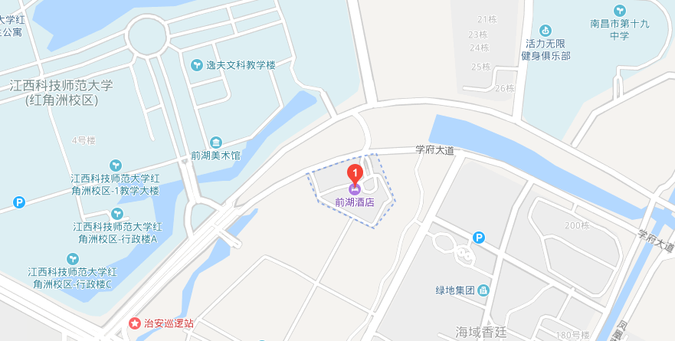
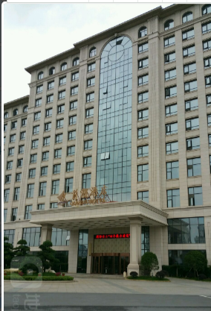
前台电话：0791-83823333

乘车路线：
（一）昌北国际机场出发
1.公交（最佳路线）：昌北国际机场——机场公交3线——南昌科大校园站下车——步行或乘出租车660米到前湖酒店（28.5公里，预计时长1小时9分钟，预计费用30元）；
2.出租/滴滴：昌北国际机场——前湖酒店（29公里，预计时长37分钟，预计费用90元）。
（二）南昌西火车站出发
1.公交（最佳路线）：南昌西站北1出站口——步行44米（1分钟）——南昌西站（地下上客站）站（始发站）——高铁巴士1线（火车站方向，4站，15分钟）——江西科师大红角洲校区站——步行或乘出租车563米（8分钟）——前湖酒店（7公里，预计时长38分钟，预计费用10元）；
2.出租/滴滴：南昌西站——前湖酒店（8.4公里，预计时长19分钟，预计费用22元）。
（三）南昌火车站出发
1.公交（最佳路线）：南昌站——步行170米——火车站（始发站）——高铁巴士1线（南昌西站（下客站）方向，5站，30分钟）——江西科师大红角洲校区站——步行或乘出租车664米（9分钟）——前湖酒店（12.1公里，预计时长53分钟，预计费用10元）；
2.出租/滴滴：南昌站——前湖酒店（12.2公里，预计时长32分钟，预计费用34元）。

二、鑫顺祥假日酒店
地址：江西省南昌市新建区岭口路866号。
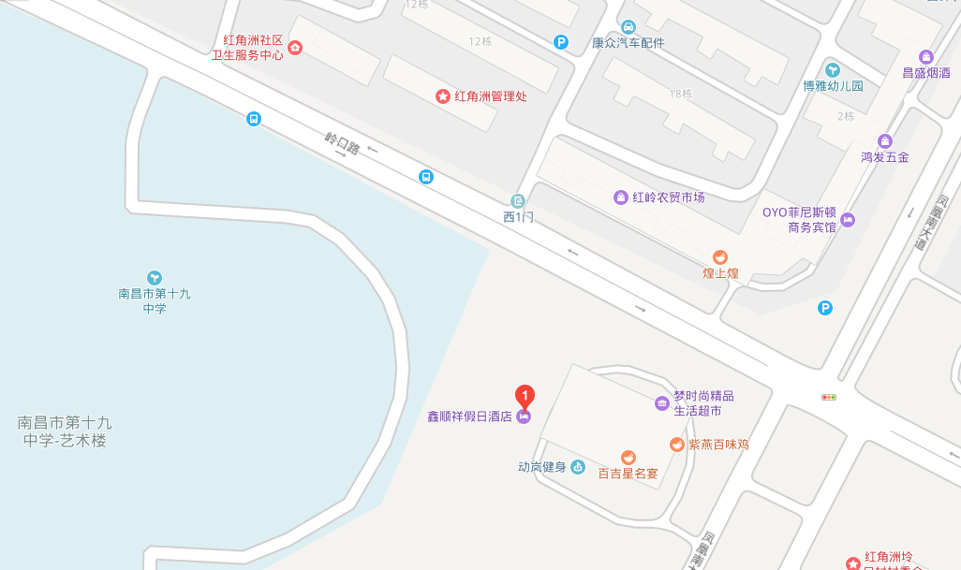
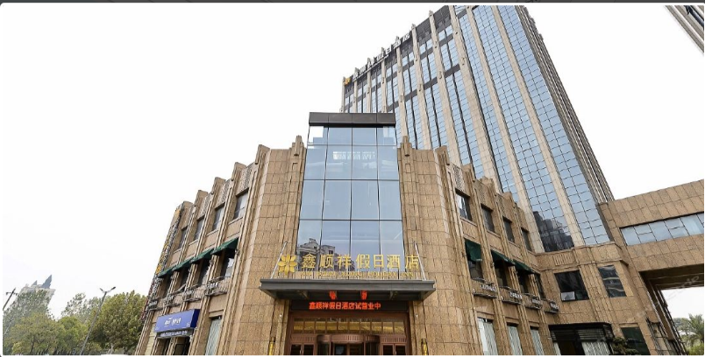
前台电话：0791-88655006
乘车路线：
（一）昌北国际机场出发
1.公交（最佳路线）：昌北国际机场——机场公交3线——江西科大校园站下车——向东步行或乘出租车1.5公里到鑫顺祥假日酒店（29.4公里，预计时长1小时19分钟，预计费用15元）；
2.出租/滴滴：昌北国际机场——鑫顺祥假日酒店（28.6公里，预计时长33分钟，预计费用90元）。
（二）南昌西火车站出发
1.公交（最佳路线）：南昌西站北1出站口——步行321米（4分钟）——高铁西客站东枢纽站（始发站）上车——512路（红谷滩配套中心方向，13站，28分钟）——凤凰大道学府口（绿湖豪城（招呼站））下车——步行423米（6分钟）——鑫顺祥假日酒店（12.1公里，预计时长51分钟，预计费用2元）；
2.出租/打滴滴：南昌西站——鑫顺祥假日酒店（10.6公里，21分钟，预计费用30元）。
（三）南昌火车站出发
1.公交（最佳路线）：南昌站——步行804米（11分钟）——老福山花园站（始发站）——乘225路（华南城方向，13分钟，32分钟）——红角洲管委会（招呼站）站→步行420米（6分钟）——鑫顺祥假日酒店（11.1公里，1小时，预计费用2元）；
2.出租/滴滴：南昌站——鑫顺祥假日酒店（10.9公里，26分钟，预计费用40元）。
三、酒店——江西工贸学院——酒店
本路段将安排大巴车接送学员。

